Аннотация

|  |  |
| --- | --- |
| Название материала | Рабочие листы по Истории Отечества |
| Целевая аудитория | обучающиеся 7 класса специальной (коррекционной) школы (ученики с интеллектуальными нарушениями) |
| Область применения материала | Организация работы обучающихся по закреплению вновь изученной темы, повторению и обобщению ранее изученных тем, самостоятельная работа |

Тема: «Ремёсла восточных славян».

1. Для чего восточные славяне выращивали лён и коноплю? Выбери и подчеркни правильный ответ.

- чтобы кормить домашний скот;

- из стеблей делали нити, из которых ткали полотно;

- этими растениями топили печи.

2. Какие ремесла изображены на иллюстрации? Подпиши.

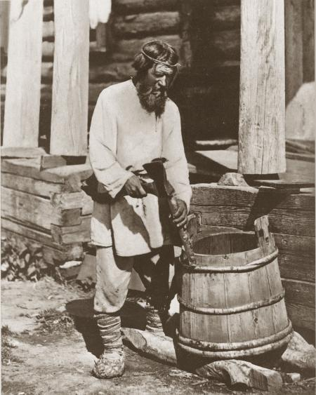 [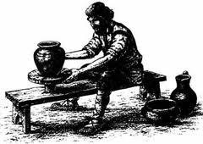](http://www.google.ru/imgres?q=%D1%80%D0%B5%D0%BC%D0%B5%D1%81%D0%BB%D0%B0+%D1%81%D0%BB%D0%B0%D0%B2%D1%8F%D0%BD&um=1&hl=ru&newwindow=1&sa=N&biw=1024&bih=659&tbm=isch&tbnid=g5pbVgvLyAEaBM:&imgrefurl=http://www.istoiarusi.ru/derevenskoe-goncharnoe-delo/index.php&docid=gmKXcK9qigQxfM&imgurl=http://www.istoiarusi.ru/wp-content/uploads/2009/06/gonchar.jpg&w=300&h=213&ei=kSZ9T7yAKaey0QXk0IjADQ&zoom=1&iact=hc&vpx=342&vpy=67&dur=5969&hovh=170&hovw=240&tx=175&ty=127&sig=108594998510936737751&page=1&tbnh=136&tbnw=191&start=0&ndsp=15&ved=1t:429,r:2,s:0,i:70) [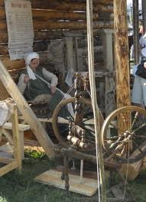](http://www.google.ru/imgres?q=%D1%80%D0%B5%D0%BC%D0%B5%D1%81%D0%BB%D0%B0+%D1%82%D0%BA%D0%B0%D1%87&start=206&um=1&hl=ru&newwindow=1&sa=N&biw=1024&bih=630&tbm=isch&tbnid=oXv9HfU-j20nNM:&imgrefurl=http://ailatai.livejournal.com/64047.html&docid=hE5aC3woPTqeVM&imgurl=http://ic.pics.livejournal.com/ailatai/12045306/67945/600.jpg&w=433&h=600&ei=9Z5uUICdGcbT4QSdwYHYCQ&zoom=1&iact=hc&vpx=241&vpy=2&dur=8234&hovh=264&hovw=191&tx=105&ty=184&sig=110299753081367091006&page=11&tbnh=139&tbnw=100&ndsp=21&ved=1t:429,r:6,s:206,i:96)

___________________ _____________________ _________________

Какие ещё ремёсла восточных славян тебе известны? Напиши.

___________________________________________________________________________________________________________________________________________________________________________________________________________________________________________________

3. Соедини ремесленника и тот предмет, который он изготавливает.

гончар бочка

ткач плуг

кузнец стол

бондарь кувшин

плотник ткань

ладейщик лодка

Тема «Соседи восточных славян».

1. Перечисли соседей восточных славян

на юге - ______________________________________________

на западе - ____________________________________________

на севере - ____________________________________________

на востоке - ___________________________________________

2. Как называли купцов в старину. Вставь пропущенные буквы.

|  |  |  |  |  |
| --- | --- | --- | --- | --- |
|  |  | **с** |  | **и** |

3. Почему восточных соседей восточных славян называли кочевниками? Правильный ответ подчеркни.

а) Потому, что они строили свои жилища на кочках.

б) Потому, что они не жили на одном месте, а постоянно переезжали (кочевали).

в) Потому, что они пускались в плаванье на больших деревянных лодках (кочах).

4. Расшифруйте названия степных кочевых племен. Запишите.

ОПЛОВЦЫ __________________________________________

ЕПЕЧЕНИГ __________________________________________

ХЫЗААР __________________________________________

5. Разгадай кроссворд.

1. Скандинавские племена, жившие по берегам балтийского моря.

2. Плата, которую брали победители с побеждённых.

3. Переносное жилище из войлока у кочевников.

1.[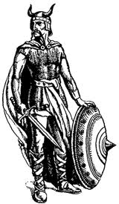](http://www.google.ru/imgres?q=%D0%B2%D0%B0%D1%80%D1%8F%D0%B3%D0%B8&hl=ru&newwindow=1&sa=X&biw=1280&bih=788&tbm=isch&tbnid=9ndZoZ3aAswxwM:&imgrefurl=http://yperboreia.org/demin03.asp&docid=XrsdVTm8MM1LnM&imgurl=http://yperboreia.org/img2/viking.gif&w=200&h=344&ei=YK41UcuhDcWWhQfGh4CoDw&zoom=1&iact=hc&vpx=900&vpy=10&dur=1110&hovh=275&hovw=160&tx=96&ty=174&sig=110299753081367091006&page=1&tbnh=138&tbnw=80&start=0&ndsp=31&ved=1t:429,r:13,s:0,i:119) 3. 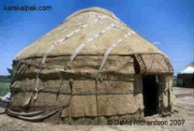 2. [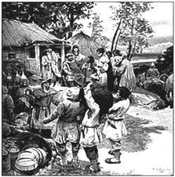](http://www.google.ru/imgres?q=%D0%B4%D0%B0%D0%BD%D1%8C&hl=ru&newwindow=1&sa=X&biw=1280&bih=788&tbm=isch&tbnid=5Y8pjz6meGOLxM:&imgrefurl=http://zabort.ru/blog/poznavatelno/5701.html&docid=YtowP4pgZRO8lM&imgurl=http://zabort.ru/uploads/images/b/d/5/5/3/d981f03000.jpg&w=290&h=294&ei=DLA1UZAtzrmEB6L_gdAI&zoom=1&iact=hc&vpx=2&vpy=266&dur=344&hovh=226&hovw=223&tx=44&ty=140&sig=110299753081367091006&page=1&tbnh=136&tbnw=128&start=0&ndsp=27&ved=1t:429,r:20,s:0,i:146)

|  |  |  |  |  |  |
| --- | --- | --- | --- | --- | --- |
|  | **2.** | **3.** |  |  |  |
|  |  |
| **1.** |  |  |  |  |  |  |
|  |  |  |  |  |  |  |
|  |  |  |  |  |  |  |

Тема: «Нашествие монголо-татар на Русь».

1. Что произошло в 1223 году? Запиши, запомни.

1223г.-________________________________________________________________

2. Жители какого города на требование монголо-татарами дани ответили : «Когда нас не будет – всё ваше будет». Выбери и подчеркни правильный ответ.

Новгород

Рязань

Владимир

Переяславль

3. Установи соответствия:

хан Мамай

1237г. хан Ахмат

хан Батый

4. Отметь то высказывание, которое подходит к теме урока.

* «О, светло светлая и прекрасно украшенная земля Русская!... Всем ты преисполнена…»;
* «Погибло огромное количество людей, множество уведено в плен, исчезли с лица земли могучие города…».

5. Выбери и подчеркни тот рисунок, который, по твоему мнению, наиболее точно иллюстрирует монголо-татарское нашествие.

[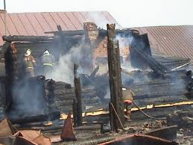](http://www.google.ru/imgres?q=%D0%BF%D0%BE%D0%B6%D0%B0%D1%80%D0%B8%D1%89%D0%B5&um=1&hl=ru&newwindow=1&sa=N&biw=1024&bih=659&tbm=isch&tbnid=nqYfXcsKRCwP3M:&imgrefurl=http://www.chitalnya.ru/work/244677/&docid=zXdqUlS2vONOcM&imgurl=http://img01.chitalnya.ru/upload/204/11978913610801.jpg&w=620&h=465&ei=G45xT4ScEcSUOv2U8cgO&zoom=1) [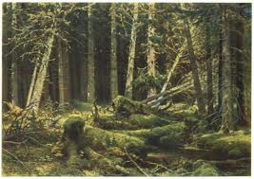](http://www.google.ru/imgres?q=%D0%B1%D1%83%D1%80%D0%B5%D0%BB%D0%BE%D0%BC&start=98&um=1&hl=ru&newwindow=1&sa=N&biw=1024&bih=659&tbm=isch&tbnid=J8Z3Kv9fhNwqbM:&imgrefurl=http://www.crazytrip.in.ua/all/34-kiyv/62-muzrusart&docid=ImqsItY1Kb1wwM&imgurl=http://www.crazytrip.in.ua/images/stories/KyivMusRusArt/Shishkin_0085.jpg&w=640&h=454&ei=Xo1xT7DtF8-UOsO08doO&zoom=1) [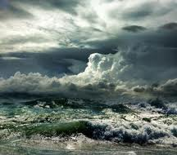](http://www.google.ru/imgres?q=%D1%86%D1%83%D0%BD%D0%B0%D0%BC%D0%B8&um=1&hl=ru&newwindow=1&sa=N&biw=1024&bih=659&tbm=isch&tbnid=aJOynFVd6g1kXM:&imgrefurl=http://actualcomment.ru/theme/1722/&docid=fcLvIWpcJlnf5M&imgurl=http://actualcomment.ru/userdata/ef98371695342eb2fbd692fa13d82558.jpg&w=271&h=238&ei=yI1xT5hViZg6uK6Mvg4&zoom=1)

6.Расшифруй анаграмму:

НРАТА (стенобитная машина) ___________________________________________